Tranh A Nguyen
June 2026

Mở file rootme bằng IDA Free
Shift + F12 --> String
Thấy đoạn 987654321 đáng nghi --> mở điều tra
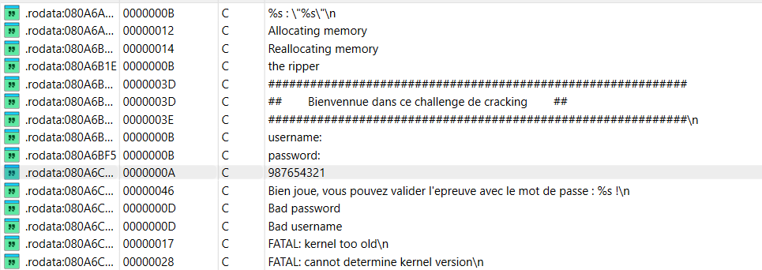

Xrefs lại
Tìm Main rồi F5 ra psudocode C
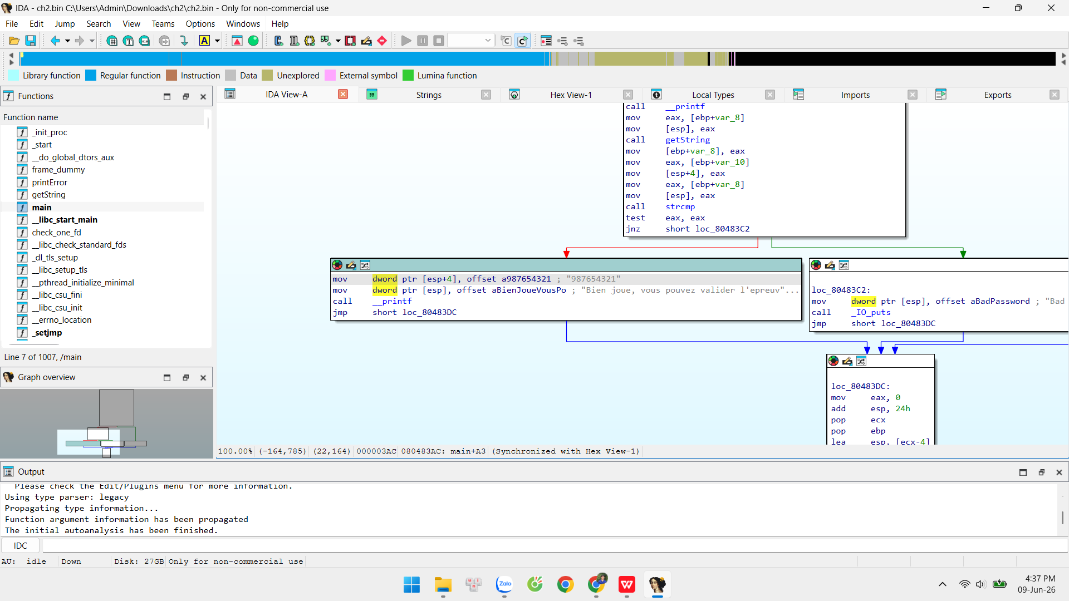

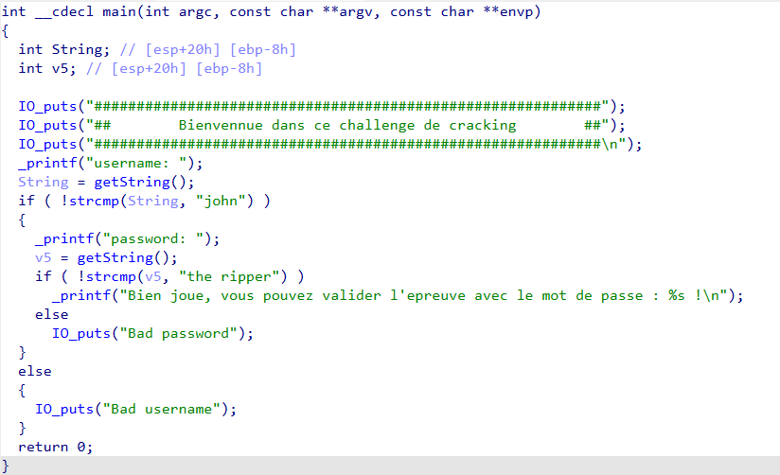

Luồng code chạy
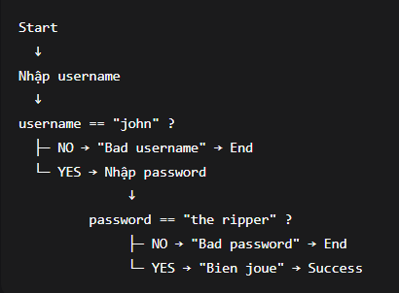

NHƯNG

Ý là
printf("... %s !\n"); --> có %s nhưng không có tham số thứ hai.

Thường sẽ là
printf("... %s !\n", password);

=> bài học đầu tiên: đường tin vào psudocode :)))
IDA decompiler đôi khi decompile thiếu tham số

Tức là giờ cần tìm cái pass thật của %s kia

--> Quay lại đọc code assembly
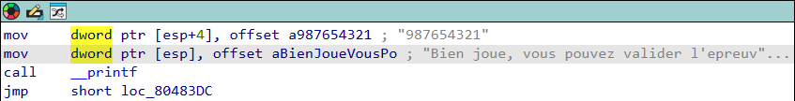

Ta thấy pass thật là“987654321” thì sẽ hiển thị ra "Congratulations!" và dẫn lối đến flag thật cần tìm.

Bài học:
Psudo code chỉ gần đúng (90% kiểu vậy)
chỉ nên dùng để đọc flow tư duy code chứ không nên tim hoàn toàn
mọi chương trình đều được ẩn dấu phía sau các dòng code asm :)

